Міністерство освіти і науки України

НАЦІОНАЛЬНИЙ ТЕХНІЧНИЙ УНІВЕРСИТЕТ УКРАЇНИ

“КИЇВСЬКИЙ ПОЛІТЕХНІЧНИЙ ІНСТИТУТ”

Кафедра прикладної математики

ЗВІТ

ПРО ВИКОНАННЯ ІІІ ЕТАПУ КУРСОВОЇ РОБОТИ

з дисципліни “Бази даних та інформаційні системи”

на тему: Нарахування стипендії

Студента ІV курсу , групи КМ-31

напряму підготовки 6.040301 – прикладна математика

ОГНЯНИКА І.І.

Викладач

ТЕРЕЩЕНКО І.О.

Київ — 2016

ЗМІСТ

ПОСТАНОВКА ЗАДАЧІ 3

ОСНОВНА ЧАСТИНА 4

1 ДІАГРАМА ПОСЛІДОВНОСТЕЙ ДЛЯ SLAVE КОРСИТУВАЧІВ 4

1.1 ДІАГРАМА ПОСЛІДОВНОСТЕЙ ДЛЯ НЕЗАРЕЄСТРОВАНИХ КОРИСТУВАЧІВ 4

1.2 ДІАГРАМА ПОСЛІДОВНОСТЕЙ ДЛЯ ЗАРЕЄСТРОВАНИХ КОРИСТУВАЧІВ 5

2 ДІАГРАМА ПОСЛІДОВНОСТЕЙ ДЛЯ АДМІНІСТРАТОРА 7

ВИСНОВКИ 8

# 1 ПОСТАНОВКА ЗАДАЧІ

Побудувати діаграми послідовностей відповідно до стандарту UML для користувачів інформаційної системи “Нарахування стипендії”.

# 2 ОСНОВНА ЧАСТИНА

Діаграма послідовностей для студентів наведена на рисунку 2.1.



Рисунок 2.1– Діаграма послідовностей для студентів

Діаграма послідовностей для викладача наведена на рисунку 2.2.



Рисунок 2.2 – Діаграма послідовностей для викладачів

Діаграма послідовностей для адміністратора наведена на рисунку 2.3.

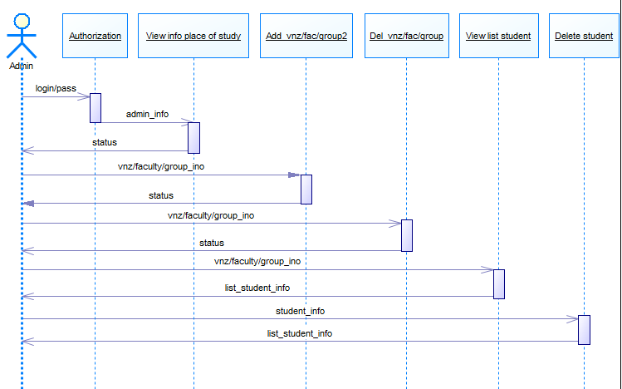

Рисунок 2.3 – Діаграма послідовностей для адміністратора.

# ВИСНОВКИ

В результаті виконання даного етапу курсової роботи були проаналізовані послідовності дій користувачів інформаційної системи. Розроблені діаграми послідовностей (Sequence Diagram) для студента, викладача та адміністратора.

Розглянемо діаграму послідовностей для студента (Рис. 2.1). В першу чергу користувач передає процесу Registration свої дані, щоб зареєструватися. Для того щоб авторизуватись, користувач посилає запит до процеса Authorization, який після підтвердження даних про користувача надсилає запит процесу View mark. У відповідь процес View mark надсилає користувачу дані про оцінки.

Розглянемо діаграму послідовностей викладача (Рис. 2.2). В першу чергу користувач передає процесу Registration свої дані, щоб зареєструватися. Для того щоб авторизуватись, користувач посилає запит до процеса Authorization, який після підтвердження даних про користувача надсилає запит процесу View subject. У відповідь процес View subject надсилає користувачу інформацію про предмети викладача. Далі користувач може надіслати запит в процес Add subject, щоб додати новий предмет, у відповідь процес Add subject надсилає користувачу статус обновлений список предметів. Аналогічно відбувається з процесом Delete subject. Далі користувач передає процесу View list group інформацію про групу та предмет, а у відповідь отримує список студентів. Далі користувач надсилає запит процесу Aligment mark, щоб поставити оцінку вибраному студенту, а у відповідь отримує оновлений список групи.

Розглянемо діаграму послідовностей адміністратора (Рис. 2.2). Для того щоб авторизуватись, користувач посилає запит до процеса Authorization, який після підтвердження даних про користувача, вертає статус авторизації. Потім адміністратор може додати або видалити ВНЗ, факультет, групу надсилаючи запити у відповідні процеси. Потім адміністратор може подивитись список групи надсилаючи запит і отримуючи список та видалити студента з цьої групи.